

**Министерство науки и высшего образования Российской Федерации**

федеральное государственное автономное образовательное учреждение высшего образования

**«НАЦИОНАЛЬНЫЙ ИССЛЕДОВАТЕЛЬСКИЙ УНИВЕРСИТЕТ ИТМО»**

**Отчет**

по лабораторной работе «Расчёт индивидуального меню»

по дисциплине «**Культура безопасности жизнедеятельности**»

Автор: Болорболд Аригуун

Факультет: ПИ и КТ

Группа: P3111

Преподаватель: Орлова О.Ю.



Санкт-Петербург, 2023

**Цель работы:** подобрать оптимальное меню, обеспечивающее суточную потребность организма в калориях, с учетом его индивидуальных особенностей.

**Задачи работы:**

* рассчитать индекс массы вашего тела;
* рассчитать суточную потребность в калориях;
* подобрать оптимальное меню на 3 дня.

**Задание 1. Расчет индекса массы тела**

1. Рассчитать индекс массы вашего тела по формуле:  
   **ИМТ = масса тела (кг) : рост (м)2**

|  |
| --- |
| 19,2 |

В соответствии с полученными расчетами определить по Таблице 1 соответствие между массой и ростом.

Таблица 1

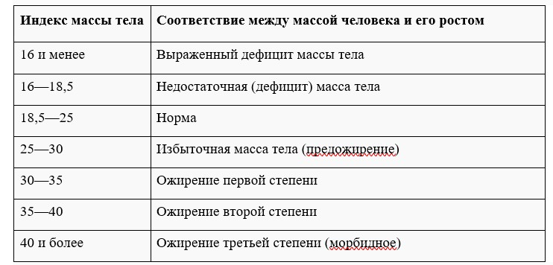

|  |
| --- |
| 19,2 принадлежит диапазону нормы. |

1. Тот же самый расчет индекса массы тела сделайте с помощью трех любых приложений для смартфона/сайтов и запишите полученные результаты.

|  |  |
| --- | --- |
| **Название приложения/сайта** | **Результат** |
| https://www.calculator.net/bmi-calculator.html | 19,2 |
| https://clinic-cvetkov.ru/company/kalkulyator-imt/ | 19,2 |
| https://calcus.ru/calculator-imt | 19,2 |

**Задание 2. Расчет суточной потребности в калориях**

1. Рассчитайте суточную потребность в калориях для себя или для не менее 2-х близких людей: членов семьи, друзей. В расчёте используйте нижеприведенные формулы с учетом пола и возраста человека:

* для женщин

18–30 лет: (0,062 × М (кг) + 2,036) × 240 × КФА;

31–60 лет: (0,034 × М (кг) + 3,538) × 240 × КФА;

старше 60 лет: (0,038 × М (кг) + 2,755) × 240 × КФА;

* для мужчин

18–30 лет: (0,063 × М (кг) + 2,896) × 240 × КФА;

31–60 лет: (0,048 × М (кг) + 3,653) × 240 × КФА;

старше 60 лет: (0,0491 × М (кг) + 2,459) × 240 × КФА.

КФА (коэффициент физической активности) учитывается по следующей шкале:

* 1 – низкая физическая активность;
* 1,3 – средняя физическая активность;

1,5 – высокая физическая активность.

|  |  |
| --- | --- |
| Ваша суточная потребность | 2 126,1552 |
| Суточная потребность близкого №1 (отца) | 3 302,28 |
| Суточная потребность близкого №2 (матери) | 1 655,472 |

1. Тот же самый расчёт суточной потребности в калориях сделайте с помощью трех любых приложений для смартфона/сайтов и запишите полученные результаты. В данном задании используйте расчёт только для себя.

|  |  |
| --- | --- |
| **Название приложения/сайта** | **Результат** |
| https://www.calculator.net/calorie-calculator.html | 2 285 |
| https://www.calc.ru/kalkulyator-kalorii.html | 2 283 |
| https://planetcalc.ru/4804/ | 2 283 |

**Задание 3. Подбор меню, обеспечивающего суточную потребность организма в калориях, с учетом ваших индивидуальных особенностей**

1. Подобрать меню на 3 дня, обеспечивающее суточную потребность организма в калориях, с учетом его индивидуальных особенностей. Для этого можно использовать различные справочники по калорийности и химическому составу продуктов, приложения для смартфонов и сайты. Результаты подбора меню необходимо оформить в виде нижеприведенной таблицы.

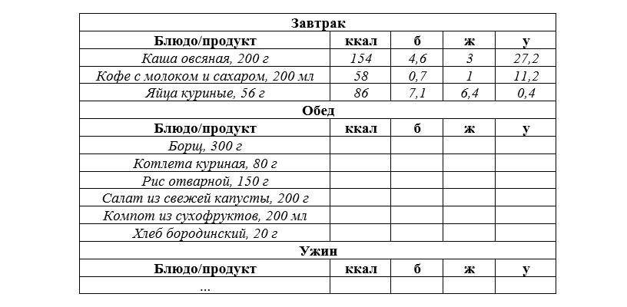

***Таблица для заполнения подобранного меню на 3 дня:***

***День №1***

|  |  |  |  |  |
| --- | --- | --- | --- | --- |
| **Завтрак** | | | | |
| **Блюдо/продукт** | **ккал** | **б** | **ж** | **у** |
| Яйцо куриное | *172,7* | 13,97 | 11,99 | 0,77 |
| Хлеб столовый | *214* | 6,90 | 1,20 | 43,20 |
| Колбаса вареная Докторская | *154,2* | 7,68 | 13,32 | 0,90 |
| Классический сыр | *181,5* | 12,05 | 14,75 | 0,15 |
| **Обед** | | | | |
| **Блюдо/продукт** | **ккал** | **б** | **ж** | **у** |
| Куриный суп-лапша | *560* | 40,8 | 32,8 | 24,8 |
| Куриная голень | *198* | 18 | 14 | 0 |
| **Ужин** | | | | |
| **Блюдо/продукт** | **ккал** | **б** | **ж** | **у** |
| Спагетти | 1204 | 36,4 | 3,85 | 250,25 |
| **Общее количество за день** | **2 684,4** | **135,8** | **91,91** | **320,07** |

***День №2***

|  |  |  |  |  |
| --- | --- | --- | --- | --- |
| **Завтрак** | | | | |
| **Блюдо/продукт** | **ккал** | **б** | **ж** | **у** |
| Манная каша на молоке | *637* | 19,5 | 20,8 | 99,45 |
| Хлеб Столовый | *321* | 10,35 | 1,8 | 64,8 |
| Сметана 18% | *27,6* | 0,38 | 2,70 | 0,54 |
| Молоко сгущённое с сахаром | *48* | 1,08 | 1,27 | 8,40 |
| Масло сливочное | *112,2* | 0,07 | 12,38 | 0,12 |
| **Обед** | | | | |
| **Блюдо/продукт** | **ккал** | **б** | **ж** | **у** |
| Карри | *528* | 19,05 | 20,7 | 37,5 |
| Рис белый | *516* | 10,05 | 1,05 | 118,35 |
| Гречневая крупа (ядрица) | *469,5* | 18,9 | 4,95 | 93,15 |
| **Ужин** | | | | |
| **Блюдо/продукт** | **ккал** | **б** | **ж** | **у** |
| Щи суточные | *204* | 3,6 | 16,8 | 9 |
| Макароны Makfa Экспресс | *342* | 12 | 1,3 | 70,5 |
| Пельмени с говядиной | *438* | 18 | 12 | 57 |
| **Общее количество за день** | **3 423,3** | **112,98** | **95,75** | **558,81** |

***День №3***

|  |  |  |  |  |
| --- | --- | --- | --- | --- |
| **Завтрак** | | | | |
| **Блюдо/продукт** | **ккал** | **б** | **ж** | **у** |
| Овсяная каша на молоке | *510* | 16 | 20,5 | 71 |
| Хлеб Пшеничный | *72,6* | 2,43 | 0,3 | 14,64 |
| Сахар-песок | *159,2* | 0 | 0 | 39,88 |
| Сметана 18% | *27,6* | 0,38 | 2,70 | 0,54 |
| Молоко сгущённое с сахаром | *48* | 1,08 | 1,27 | 8,40 |
| Масло сливочное | *112,2* | 0,07 | 12,38 | 0,12 |
| **Обед** | | | | |
| **Блюдо/продукт** | **ккал** | **б** | **ж** | **у** |
| Макароны первого сорта | *502,5* | 16,05 | 1,95 | 102,6 |
| Говядина | *187* | 18,9 | 12,4 | 0 |
| Морковь | *24* | 0,98 | 0,08 | 5,18 |
| Картофель | *114* | 3 | 0,6 | 24,15 |
| Лук белый | *25,2* | 0,84 | 0,12 | 5,4 |
| **Ужин** | | | | |
| **Блюдо/продукт** | **ккал** | **б** | **ж** | **у** |
| Молочный чай (не улун!) | *65* | 3,5 | 3,13 | 5,88 |
| Пельмени с говядиной | *438* | 18 | 12 | 57 |
| Рис белый | *206,4* | 4,02 | 0,42 | 47,34 |
| Гречневая крупа (ядрица) | *187,80* | 7,56 | 1,98 | 37,26 |
| Вяленая говядина | *30* | 4,8 | 1,2 | 0 |
| **Общее количество за день** | **2 679,5** | **97,61** | **110,91** | **419,39** |

**Задание 4. Вывод**

*1. Формула расчета суточной потребности в калориях, которая была изначально дана, даёт результат, отличный от результатов на сайтах. Считаю, что это всего лишь незначительная погрешность, но при расчёте суточной потребности в случае моего отца изначально получился результат 21 352,68 ккал, что никак не соответствовал действительности, поэтому я внёс не совсем обоснованное исправление в формулу, где мне вывел нормальный результат.*

*2. Никак не отличается, так как я начинаю заниматься бодибилдингом.*

*3. Калорийность моей пищи на восходе, это связано с моим новым образом жизни.*